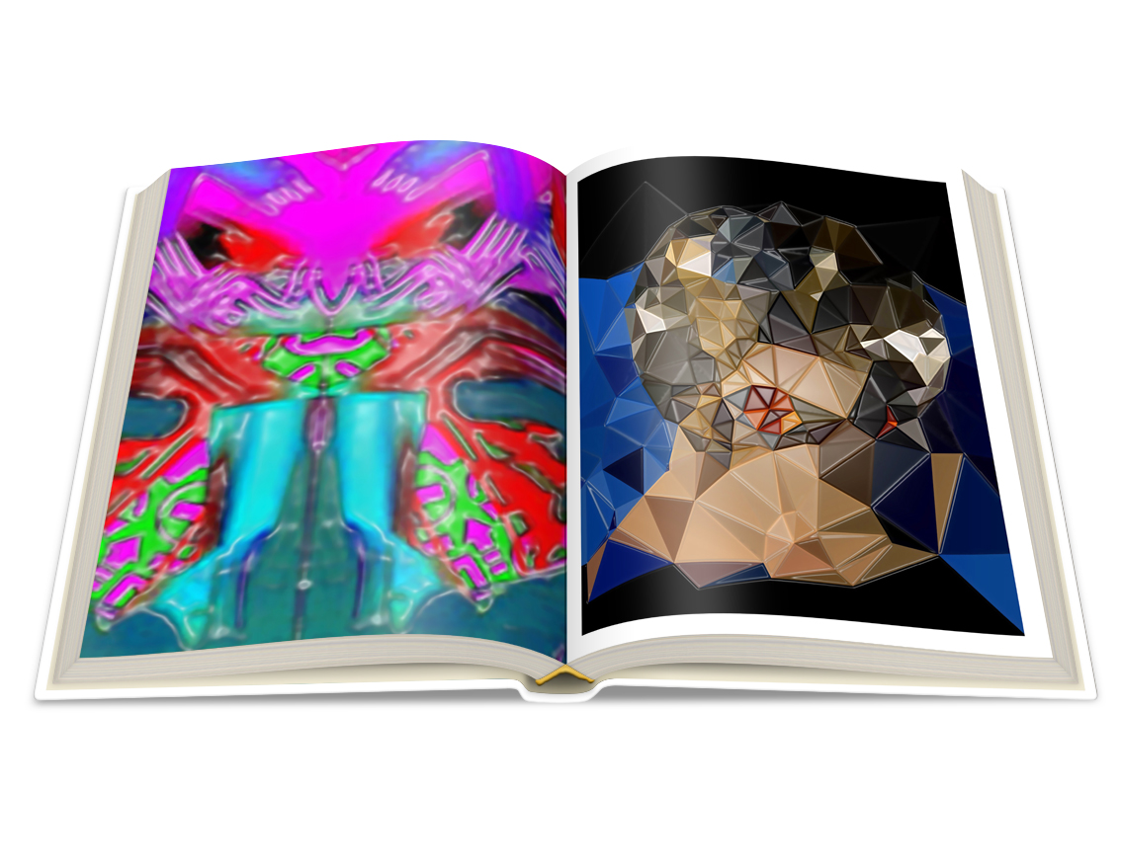

**Trompe-l’oeil vom Feinsten**

*Die neue Form dieser Dreidimensionalität entsteht mithilfe einer speziellen Airbrush-Technik, einer gleichermaßen digitalen wie analogen Methode. Die Fotos von Werken des* ***„Plastylism“*** *zaubern Dreidimensionalität auch in den gleichnamigen Bildband. Ein inspirierender Genuss für eingefleischte Visualisten.*

Die ältesten erhaltenen Beispiele von Trompe-l’oeil kennt man aus Pompeii. Neu interpretiert und genutzt wird die illusionistische Malerei auf überwältigende Weise von „An Idiot“. Der Künster verleiht den in seiner „digitalanalogen“ Airbrush-Technik ausgeführten Werken seines Plastylism einen dreidimensionalen Charakter. Er knüpft damit jedoch nur bedingt an die altmeisterliche Trompe-l’oeil-Malerei an. Diese täuschte die Dreidimensionalität mittels perspektivischer Darstellung vor.

An Idiots hauchdünn aufgesprühte Dreidimensionalität vermittelt jedoch den realistischen Eindruck, dass seine Motive dreidimensional sind, und noch dazu reliefartig in Plastikfolie vakuumverpackt wurden. So haben diese Gemälde für An Idiot einen „konservierten Charakter“. Dies umso mehr, da der Künstler die Werke des Plastylism über das Tablet ausschließlich in hochmodernen lichtbeständigen Farben auf nahezu unverwüstlicher Polyesterleinwand erschafft.

Zu bestaunen gibt es die Werke, auch in Detailausschnitten, im Kunstbildband **„Plastylism“**.

Über An Idiot:

An Idiot hat viele Gesichter, stilistische Gesichter. Er war als Künstler schon mal da, wollte aber nicht mehr im immer gleichen, wiedererkennbaren Stil malen. Er vernichtete sein Gesamtwerk und verschwand für 25 Jahre, um sich dem Aufbau seiner eigenen, stilvariablen Kunstwelt zu widmen. Seit Kurzem ist er wieder da. Dieses Mal anonym. Er wählte den Künstlernamen An Idiot, um die unbeschränkte Freiheit eines Narren zu genießen. Die Natur hat mit ihrer freien, grenzenlosen Kreativität das Universum erschaffen. Für An Idiot ist die Natur die größte Künstlerin überhaupt, das Optimum der Kunst. Ihr Variantenreichtum ist sein Vorbild, um dem Kern der Kunst näher zu kommen.

Über OIO BOOKS:

OIO Books ist ein neuer Verlag für Kunst- und Bildbände. Im Herbst 2017 startet der Verlag mit den ersten zehn Titeln. Für das Frühjahr 2018 sind bereits zwölf weitere Bildbände in Planung.

Der Name OIO ist Programm, denn OIO steht als Symbol für große, geöffnete Augen und für eine herausragende Visualität. Zugleich steht es für kreatives Buchdesign und opulente Ausstattung. Der Verlagsname versinnbildlicht gleichsam auch den Binärcode einer neuen zukunftsweisenden Gattung der Malerei.

[www.oiobooks.com](http://www.oiobooks.com/)

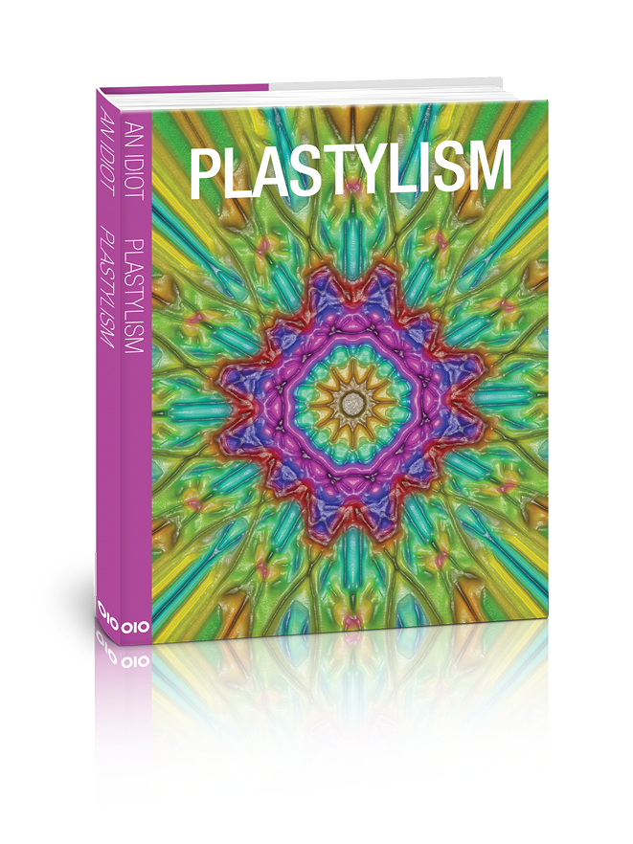

**Plastylism**

Robert Gabor (Hrsg.)

Hardcover

24 x 28,5 cm, 160 Seiten

150 Abbildungen in Farbe

ISBN: 978-3-03889-002-7

29,99 € [D] 30,90 € [A]

Oktober 2017

Für Presseinformationen, Interviewanfragen und Bildmaterial:

OIO BOOKS